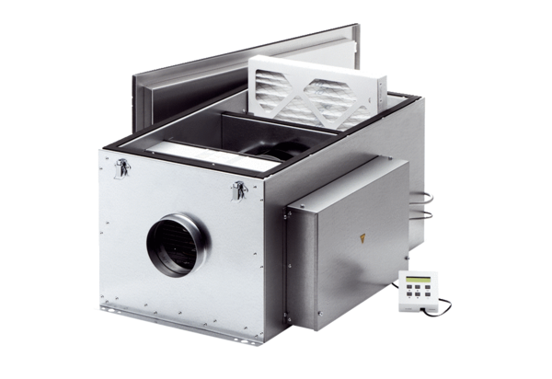Compaktbox ECR 25 ECVerpackungseinheit: 1 StückSortiment: E
Artikelnummer: 0080.0577Hersteller: MAICO

